ささえあいの家通信　１１月２０１５

回　覧

**☆イベントカレンダー**予約　はお電話ください。

☎・ﾌｧｯｸｽ　３７７－３４００

平日の**午前10時から3時まで**

平日午前10時～12時

|  |  |  |  |  |
| --- | --- | --- | --- | --- |
| 月 | 火 | 水 | 木 | 金 |
| ２  予約3名まで　ﾀｵﾙ大・小各1枚とｱﾛﾏｵｲﾙ実費  100円の用意、ひざ上５㎝以上あがるｽﾞﾎﾞﾝ着用 | ３● | ４ | ５　**ﾊﾟｿｺﾝ相談**  10:10～ | ６ |
|  |  |  | **ﾌｯﾄｹｱﾏｯｻｰｼﾞ**  予約13:00～ |
| ９ | １０ | １１ | １２　**ｺﾞﾑﾊﾞﾝﾄﾞ体操**10:30～  今月より講師は  横井晃子先生です。 | １３ |
| **ｱﾛﾏﾊﾝﾄﾞﾏｯｻｰｼﾞ**  13:00～ |  | **相談会（社協）**  13:00～ |  |  |
| １６ | １７  **囲碁・将棋**  10:00～  【**新講座**】皮膚を優しくつまんで引っ張る健康法です。誰でも手軽にできて副作用もありません。一緒にやりませんか。 | １８ | １９  **ﾊﾟｿｺﾝ相談**  10:10～ | ２０  **ワイワイカフェ**  要申込10:10～ |
| **ヨガ体験**  ﾊﾞｽﾀｵﾙ持参  13:00～ |  |  | **整膚**（せいふ）  （辻寿代先生）  ﾊﾝﾄﾞﾀｵﾙ持参  13:00～ | **相談会（包括）**  予約13:00～  **暮らしを語る会**  13:00～ |
| ２３● | ２４ | ２５ | ２６ | ２７  **10/14　避難訓練をしました** |
| 暮らしを語る会　テーマ：「買物に行けなくなっても暮らせるには」  車が運転できる。ふれあいバスも、ハローバスも走っているし生協では配達もする。ネットで注文も。今は問題ない。でも、もしできなくなったら？我がこととして将来のこと、できることを一緒に考えてみませんか。（市の音頭で八木山地区はモデル地区となり、検討会も始まっています。） |  |  |  |
| ３０ | キッチンから出火の想定で公園まで避難。消防署員のご指導で的確な周りへの知らせ方・通報の仕方・消火器使用の要点などを確認しました。あってはいけないことですがスタッフ一同、気が引き締まったひと時でした。 | | | |
|  |

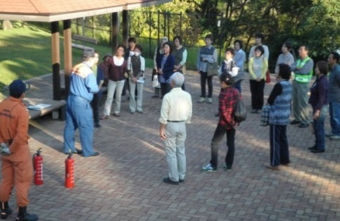

地域の仲間をつなげ、ひろげる目的で生協が企画するワイワイカフェが**20日（金）10:10～**ささえあいの家で開かれます。

モーニング（無料）をいただきながらおしゃべりしましょう。

コープぎふ組合員の方は生協へ直接、そうでない方はささえあいの家に申込のお電話をください。**申込期限は１３日（金）です。**

**ワイワイカフェを開催します**

男性にも、ささえあいの家に多く来ていただきたくて

**「囲碁・将棋」を楽しむ日**を設けました。

（もちろん女性も同好の士として大歓迎です。）

　17日（火）10時から

　存分に対局を楽しんでください。

　有段者も初めての方もどなたもどうぞ。

ここに来れば仲間がいる！！ご来場をお待ちしています。

**囲碁・将棋で集まりましょう**